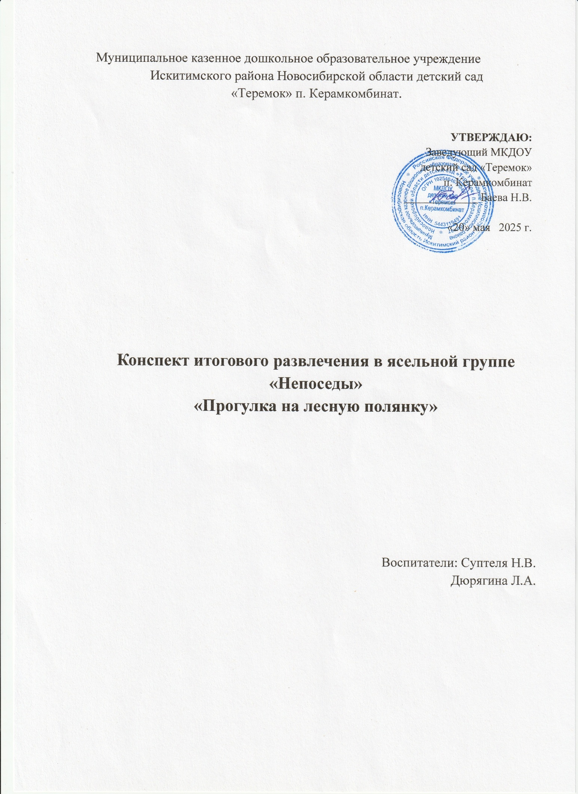
Муниципальное казенное дошкольное образовательное учреждение
Искитимского района Новосибирской области детский сад
«Теремок» п. Керамкомбинат.

УТВЕРЖДАЮ:
Заведующий МКДОУ
детский сад «Теремок»
п. Керамкомбинат
_____________ Баева Н.В.
«20» мая 2025 г.

Конспект итогового развлечения в ясельной группе «Непоседы»

«Прогулка на лесную полянку»

Воспитатели: Суптеля Н.В.
Дюрягина Л.А.

Образовательные области: «Познавательное развитие» (сенсорное развитие, формирование целостной картины мира), «Коммуникация», «Физическая культура».
Цель:
1. создать радостное настроение от развлечения.
2. выявить уровень усвоения детьми знаний, умений и навыков.
Задачи:
Образовательные:
1.выявить умения различать цвета: красный, зеленый, жёлтый.
3. выявить умение выделять и объединять предметы по одному (общему) признаку – цвету.
4.закрепить знания детей по темам: «Дикие животные», «Овощи», «Фрукты».
5. активизировать речь детей, закрепить умения отвечать на вопросы
воспитателя.
Развивающие:
1. развивать внимание, самостоятельность.
2. развивать мелкую моторику.
Воспитательные:
1. воспитывать любознательность, познавательный интерес, доброту, эмоционально-положительное отношение к персонажам.

Материалы и оборудование:
игрушки: медведь, заяц, ёж; «яблоки»(шарики разных цветов),
посуда: жёлтые, красные, зеленые корзинки; кастрюлька.
овощи: капуста, морковь, помидор, огурец.
Фрукты: яблоки, виноград, лимон, груша.
оборудование: компьютер, флешкарта с музыкой.

Ход занятия:
Воспитатель: Ребята, настали теплые дни, заканчивается весна, скоро наступит лето, давайте с вами вспомним какая была весна.
Песня-танец «Весенняя пляска»
Воспитатель: Сегодня мы c вами отправимся на прогулку на лесную полянку.
Упражнение «Собираемся в поход»
Отправляемся поход, много нас открытий ждет, мы шагаем друг за другом лесом и зеленым лугом маршируют
Крылья пестрые мелькают, в поле бабочки порхают, раз, два, три, четыре, полетели закружили «Летают»
Мостик в стороны качался. А под ним ручей смеялся, на носочках мы пойдем, на тот берег попадем идут на носках
Дальше глубже в лес зашли, налетели комары, комаров всех перебьем и к болоту подойдем Хлопают в ладоши
Перейдем преграду вмиг и по кочкам прыг, прыг, прыг, раз и два, раз и два – позади уже вода прыгают
По лесной дорожке шагают наши ножки
Воспитатель: Ребята, посмотрите, кто нам повстречался?
Дети: Ёж
Ёжик: Ребята, мне нужна ваша помощь, я собрал урожай из яблок, они все разные и мне нужно рассортировать их.
Воспитатель: Ребята, поможем ёжику? Посмотрите, какого цвета яблоки есть у ёжика (ответы детей: жёлтые, зеленые и красные). Яблоки нужно разложить по корзинкам таких же цветов).
Проводится игра «Разложи яблоки по цветам»
Ёжик: Молодцы ребята, спасибо вам.

Ёж – пальчиковая гимнастика «Колючий Ёжик».
Ежик, ежик колкий,
(Пальцы двух рук сплетены в замок)
Покажи иголки.
(Движения кистями вправо-влево)
Вот они. Вот они. Вот они.
(Пальцы выпрямляются, кисти сложены в замок)
Ежик, ежик колкий,
(Движения кистями вправо-влево с выпрямленными пальцами)
Спрячь свои иголки.
Раз, и нет иголок.
(Пальцы складываются в замок)
Воспитатель: Ну а нам пора отправляться дальше!
Воспитатель: По лесной дорожке шагают наши ножки
Ребята, посмотрите, кто нам повстречался?
Дети: Зайчик
Заяц: Здравствуйте, ребятки! Я вот тут собрался салат из овощей делать и компот варить! Поможете мне? Нужно достать продукты из пакета и приготовить салат и сварить компот.
Игра «Чудесный мешочек» (дети достают из мешочка овощи и фрукты и называют их)
Заяц: Какие молодцы! А теперь я буду говорить, какие овощи нужны для салата, и что нужно для компотва. (Дети кладут названные овощи и фрукты).Спасибо ребята! Вы мне так помогли! Я аж танцевать захотел! Давайте потанцуем?
(Дети танцуют вместе с зайкой).
Танец «На полянке зайки танцевали»
Воспитатель: Спасибо зайка за чудесный танец! Ну а мы отправляемся дальше! По лесной дорожке шагают наши ножки
Воспитатель: Ребята, посмотрите, кто нам повстречался?
Дети: Медведь
Медведь: Здравствуйте, ребята, что это вы в лесу делаете?

А хорошо ли вы зверей лесных знаете. (на листах изображены животные, дети называют их)
Медведь: Ох, какие молодцы, всё знаете,
Воспитатель: Мишка, а ребята стих про тебя знают, как ты по лесу гуляешь.
Стих с движением «Мишка косолапый»
Воспитатель: Ребята, идем дальше. По лесной дорожке шагают наши ножки.
Воспитатель: Ребята, посмотрите. Мы вышли с вами на лесную полянку. Что это за цветы? Знаете?
Дети: одуванчики.
Пальчиковая игра «Цветок»
Утром желтые цветки, раскрывают лепестки,
Ветерок чуть дышит, лепестки колышит,
Ну а к вечеру цветки, закрывают лепестки,
Головки опускают, и тихо засыпают.
Воспитатель: одуванчики очень любят солнышко, они даже похожи на маленькие солнышки, и когда солнышко прячется за тучку и идёт дождь, одуванчик закрывает свой цветочек, прячет его. Давайте и мы спрячемся от дождика, поиграем в игру. Пока светит солнышко, будем гулять, а когда польет дождь, спрячемся под зонтом.
Игра «Солнышко и дождик» муз. М. Раухвергера, М. Миклашевской
Воспитатель: Пока мы с вами играли, у нашего одуванчика появилась красивая воздушная шапочка.(картинку желтого одуванчика заменить картинкой пушистого одуванчика на магнитной доске)
Ребёнок читает стихотворение:
Носит одуванчик жёлтый сарафанчик.
Подрастёт – нарядится в беленькое платьице:
Лёгкое, воздушное, ветерку послушное. Е. Серова

Воспитатель: ребята, давайте сейчас вместе с мамами сделаем полянку из одуванчиков.
Дети вместе с мамами рисуют одуванчики (нетрадиционная техника рисования ватными палочками)

